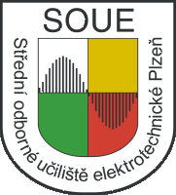
Střední odborné učiliště elektrotechnické, Plzeň
Vejprnická 56
318 00 Plzeň
Tel.: 377 308 111

.

Objednávka č. 24007
Dodavatel:
Martin Pokorný
POKORNÝ MONTÁŽE
Na Šachtě 311
330 22 Zbůch
IČ: 88092054
5 kskerpPTechTeOpr3zhotepdleíaší koprzajidle4zaji
Odběratel:
Bankovní spojení:Komerční banka Plzeň-město
Číslo účtu: 39233311/0100
Vyřizuje:Součková Lenka
Telefon: 377 308 108
IČO:69456330
DIČ:CZ69456330

Počet | Jednotka | Předmět dodávky
Objednáváme u Vás:

Opravu vytápění – DM budova č. 8, stoupací potrubí, nové radiátory, napojení od 1. patra v mědi

Celková cena bez DPH 99.554,- Kč

Datum: V Plzni, dne 16.1.2024

Žadatel: Miroslav Zedník

